

Załącznik nr 5 do Porozumienia w sprawie zasad stosowania pracy zdalnej w Warszawskim Uniwersytecie Medycznym

KARTA OCENY RYZYKA ZAWODOWEGO

PRACY ZDALNEJ

Opis stanowiska pracy zdalnej

1. Nazwa jednostki organizacyjnej:

2. Nazwa stanowiska pracy:

3. Ogólna charakterystyka stanowiska pracy zdalnej: pomieszczenie mieszkalne pracownika, usytuowanie stanowiska pracy oraz jego wyposażenie zgodne z wytycznymi oceny ryzyka oraz instrukcją BHP podczas wykonywania pracy zdalnej. (np. ustawienie w stosunku do okna, powierzchnię zajmowaną przez stanowisko pracy oraz jego wyposażenie, a także realizowane zadania). Obowiązki wykonywane na stanowisku pracy zdalnej:
- Realizacja przez pracownika podstawowych zadań administracyjnych, projektowych, teoretycznych, opracowywania danych i innych o podobnym przeznaczeniu.

Podstawowe czynniki uciążliwe:
- Obciążenia mięśniowo-szkieletowe
Pozycja siedząca utrzymywana długotrwale podczas pracy może stać się uciążliwa. Konsekwencją unieruchomienia jest niekorzystne obciążenie kręgosłupa (wzrost ciśnienia krążków), statyczne obciążenie mięśni tułowia i pleców, które sprzyja tworzeniu się nieprawidłowych krzywizn kręgosłupa. Zaburzenia krążenia w obrębie ud mogą wynikać ze zbyt wysokiego siedziska i nieprawidłowo ukształtowanej krawędzi płyty siedziska. Jak podaje wiele źródeł literaturowych, dolegliwości układu mięśniowo-szkieletowego u osób wykonujących prace w pozycji siedzącej obejmują ok. 35% tej populacji pracowników.
Obciążenie statyczne może wynikać z utrzymywania jednej pozycji, bez możliwości jej zmiany na inną, przez 70% czasu pracy.
Brak aktywności fizycznej powoduje spowolnienie procesów fizjologicznych. Wśród nich spowolnienie krążenia, spłycenie oddechu może być przyczyną niedotlenienia, przejawiającego się znużeniem, zmniejszeniem wydolności fizycznej i umysłowej.
- Stres
Praca rutynowa jest często monotonna, co powoduje znużenie, dużą ilość popełnianych błędów, brak zaangażowania w pracę.
Z kolei intensywnej pracy umysłowej, wykonywanej często pod presją czasu, powodując zmęczenie, bóle głowy, frustracje, wypalenie zawodowe.
- Niewłaściwe oświetlenie
Intensywna praca wzrokowa w nieodpowiednich warunkach oświetlenia może powodować lub pogłębiać zmęczenie
i pogorszenie wzroku.

- Hałas
Hałas w pomieszczeniach pracy zdalnej emitowany np. przez telefony, otwarte okna i pracę urządzeń klimatyzacyjnych, hałas uliczny. Dopuszczalna wartość równoważnego poziomu dźwięku A wynosi 55 dB.
- Zagrożenia elektromagnetyczne przy urządzeniach bezprzewodowych
emitowanie energii elektromagnetycznej, promieniowania mikrofalowe, nadmierne oddziaływanie tego promieniowania na
ludzi może spowodować zakłócenia pracy implantów medycznych (i innych urządzeń elektronicznych) oraz skutki termiczne
pochłaniania promieniowania w organizmie.
- Zagrożenia wypadkowe
Stosowanie niesprawnych lub niekompletnych urządzeń pozbawionych obudów i osłon bezpieczeństwa, demontowanie urządzeń zabezpieczających i stosowanie nieoryginalnych zabezpieczeń instalacji i urządzeń elektrycznych, mokra i zabrudzona oraz występowanie przeszkód (np. dywaników, zabawek dziecięcych i innych przedmiotów) brak odpowiedniego obuwia, wąskie dojścia do stanowiska pracy, nie zachowanie ostrożności podczas korzystania ze schodów, nie zachowanie jednej wolną ręki podczas przenoszenia laptopa, przedmiotów.
Podstawowe czynniki psychospołeczne i organizacyjne warunki pracy:
- przeciążenie pracą,
- trudność w organizacji czasu pracy i zadań do wykonania,
- trudność w zachowaniu równowagi praca – życie prywatne.
- Obniżenie nastroju może być nasilane przez poczucie izolacji społecznej oraz ograniczony dostęp do źródeł wsparcia społecznego pochodzącego zarówno od współpracowników, jak i przełożonych.
- wysoki poziom ekstrawersji – związany z dużym zapotrzebowaniem na kontakty społeczne,
- neurotyczność zwiększa podatność na doświadczanie negatywnych emocji, takich jak: strach, zmieszanie, niezadowolenie lub gniew,
- występowanie trudności wynikających z indywidualnej sytuacji rodzinnej, zdrowotnej i mieszkaniowej pracownika, w tym: funkcje związane z obowiązkami i opieką nad osobami starszymi i dziećmi, oraz bariery wynikające z dysfunkcji, chorób i niepełnosprawności
- wydłużanie czasu pracy
Pomieszczenie pracy zdalnej, w którym przebywa Pracownik wyposażone jest w:
- oddzielny pokój lub wyznaczona przestrzeń umożliwiająca zorganizowanie stanowiska pracy (stół, krzesło oraz sprzęt komputerowy).
- oświetlenie elektryczne – optymalne oświetlenie sztuczne poziom oświetlenia powinno wynosić co najmniej 500 lx,
- oświetlenie dzienne – dostęp do światła naturalnego, zachowany stosunek powierzchni okien do powierzchni podłogi,
- wentylację ogólną,
- właściwą przestrzeń dla stanowiska pracy – 13 m³ i wolną powierzchnię 2 m² podłóg,
- temperatura w pomieszczeniu powinna wynosić ok. 20–24°C zależnie od indywidualnych preferencji i pory roku. Wilgotność powietrza w pomieszczeniu pracy powinna mieścić się w zakresie 40–60%.

Stanowisko komputerowe wyposażone jest w:
Biurko:
- odpowiednią wielkość powierzchni blatu, stołu do pracy, umożliwiającą ustawienie sprzętu komputerowego- umożliwia właściwe ustawienie monitora wraz ze sprzętem peryferyjnym, powierzchnia jasna matowa blatu,
- wystarczająca ilość miejsca pod stołem na nogi,
- elementy wyposażenia umieszczone w zasięgu ramion,
- powierzchnia blatu miała wymiary około 100 x 80 cm. Wysokość stołu powinna wynosić ok. 72 cm. Stoły z elektryczną lub mechaniczną regulacją wysokości w zakresie ok. 60–120 cm są najlepszym, ergonomicznym rozwiązaniem umożliwiającym wykonywanie pracy w pozycji naprzemiennie siedzącej i stojącej,
Krzesło:
- wyposażone w pięciopodporową podstawę,
- wymagana jest regulacja wysokości siedziska w zakresie co najmniej 40–50 cm,
- regulacja wysokości oparcia (tak aby część wypukła oparcia znajdowała się na wysokości odcinka lędźwiowego kręgosłupa),
- regulacja kąta pochylenia oparcia w zakresie od 5° do przodu do 30° do tyłu,
- powinno mieć kółka oraz możliwość obrotu wokół osi pionowej o 360° ,
- nie należy pracować na kanapie, fotelu i bezwzględnie nie należy stawiać laptopa blisko ciała, w tym na udach,
- posiada regulację siedziska i oparcia.
Sprzęt komputerowy i oprogramowanie:
- monitor ustawienie monitora względem źródeł światła sztucznego i naturalnego (bokiem względem okna, w odległości min. 1 m od niego),
- obraz na monitorze powinien być stabilny i czytelny, odpowiednio ustawiona rozdzielczość monitora, wielkość czcionki i kontrastu,
- oprogramowanie powinno umożliwiać realizację zadań przewidzianych do wykonania.
- posiada oznakowanie CЄ,
- ma możliwość regulacji pochylenia i obrotu wokół osi,
- myszka komputerowa powinna być dobrana dla konkretnego użytkownika z uwzględnieniem wielkości ręki,
- łącze internetowe o przepustowości adekwatnej do wykonywanych zadań zawodowych (umożliwiającym zestawienie stabilnego połączenia z pracodawcą) z zapewnieniem bezpieczeństwa przesyłanych danych (np. za pomocą mechanizmów szyfrowania).
- odległość klawiatury między środkami klawiszy wynosiła co najmniej 19 mm., użytkownik powinien wyraźnie słyszeć i czuć, kiedy klawisz został wciśnięty,
Praca przy laptopie:
- Laptop (ustawiony bezpośrednio na blacie biurka) można wykorzystywać do pracy tylko wtedy, gdy jego górna krawędź znajduje się na wysokości oczu pracownika (co można osiągnąć jedynie w przypadku osób niższego wzrostu oraz posiadających większe, np. 17-calowe laptopy),
- osoby wyższe lub osoby mające do dyspozycji małe laptopy nie powinny pracować przy nich dłużej niż cztery godziny podczas zmiany roboczej,
- większy ekran laptopa (np. 17 - calowy) jest też korzystny ze względu na zapewnienie komfortu pracy wzrokowej,
- dłuższa praca przy laptopie wymaga ustawienia go na podstawce pozwalającej na podwyższenie jego ekranu oraz podłączenia dodatkowej klawiatury,
- korzystanie przez dłuższy czas z touchpada w laptopie także nie jest wskazane ze względu na nieodpowiednią pozycję ręki i często wymuszony skręt całego tułowia,

Prawidłowa przestrzeń stanowiska pracy:
Przestrzeń stanowiska to przede wszystkim pole pracy: powierzchnia dla materiałów, narzędzi, i wolna przestrzeń pozwalająca na swobodę ruchu rąk przy wykonywaniu czynności. Przestrzeń stanowiska powinna być wydzielona w sposób, który stwarza poczucie posiadania „własnego miejsca”. Rozmieszczenie elementów potrzebnych do pracy powinno być komfortowe, w optymalnym zasięgu obu rąk. Podstawowe kryterium to dystans zasięgu maksymalnego rąk. Praktycznie można sprawdzić rozmieszczenie narzędzi i materiałów zakreślając na blacie (albo w przestrzeni stanowiska) zasięg wyprostowanych kończyn górnych. Przekroczeniu tej granicy zawsze towarzyszy niekorzystne pochylenie tułowia. Sytuacja taka może być akceptowana tylko wtedy, gdy występuje rzadko, jest krótkotrwała i dotyczy czynności pomocniczych. Praca ciągła o dużym nasileniu powinna się odbywać w polu optymalnego zasięgu rąk, którego granica jest zakreślana przy przedramionach zgiętych pod kątem prostym. Przyjmowanie odpowiedniej pozycji ciała podczas pracy: oparcie przedramion na podłokietnikach lub na stole, utrzymywanie kąta min. 90° w stawach łokciowych, kolanowych i biodrowych. Stopy powinny być oparte na podłodze lub podnóżku. Możliwość zmiany pozycji ciała oraz wykonywania pracy naprzemiennie w pozycji siedzącej i stojącej jest dobrą praktyką w zapobieganiu nadmiernemu obciążeniu układu mięśniowo-szkieletowego. Monitor powinien być ustawiony tak, aby jego górna krawędź była na wysokości oczu lub lekko poniżej, a kąt patrzenia na środek ekranu monitora powinien w przybliżeniu wynosić. Zaleca się, aby odległość monitora od oczu wynosiła ok. 60–75 cm. Wymienione powyżej zasady powinny być stosowane niezależnie od tego, czy do pracy wykorzystywany jest monitor stacjonarny, czy monitor laptopa.

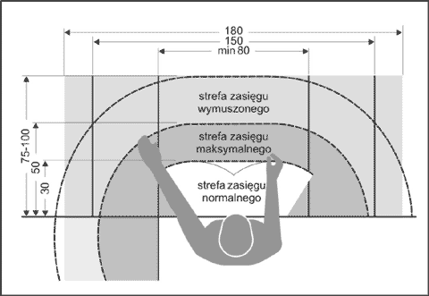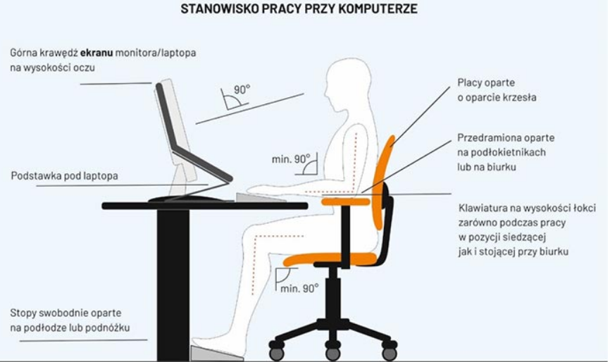

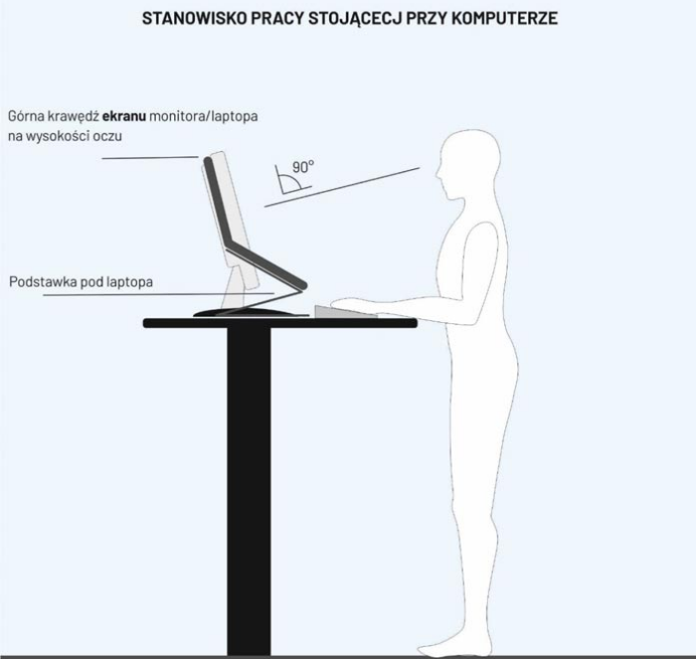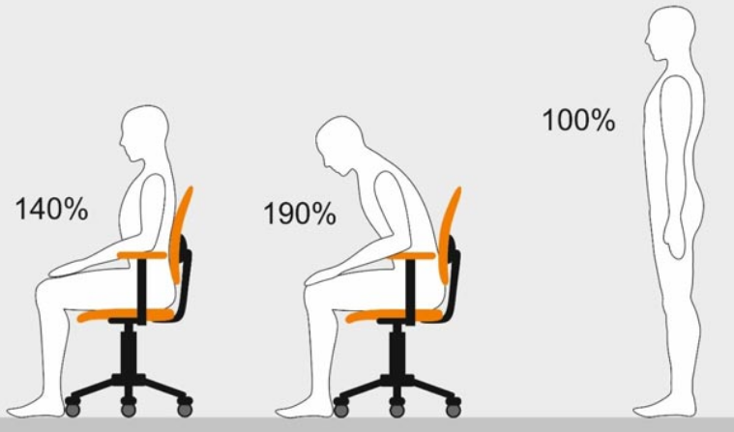
Stanowisko pracy przy komputerze stacjonarnym
oraz przy laptopie umożliwiające jej wykonywanie w pozycji stojącej. Źródło CIOP.
Obciążenie kręgosłupa w odcinku lędźwiowym przyjmowania różnych pozycji ciała (za punkt odniesienia wartość obciążenia kręgosłupa w pozycji stojącej – 100%)

4. Czas wykonywania czynności w ciągu jednej zmiany:
5. Liczba zatrudnionych na stanowisku …… w tym:
- kobiet -
- kobiet w ciąży -
- młodocianych -

Identyfikacja zagrożeń

CZYNNIKI NIEBEZPIECZNE, SZKODLIWE I UCIĄŻLIWE WYSTĘPUJĄCE NA OCENIANYM STANOWISKU PRACY ZDALNEJ
i ich czas działania na pracownika w ciągu zadaniowego czasu pracy
czynniki niebezpieczne | czas oddziaływania | czynniki szkodliwe i uciążliwe
czynniki niebezpieczne | czas oddziaływania | fizyczne | czas oddziaływania | chemiczne | czas oddziaływania | biologiczne | czas oddziaływania | psychofizyczne | czas oddziaływania
elementy ruchome i luźne, ostre i wystające | 1h | hałas | - | substancje chemiczne | - | wirusy | - | obciążenie psychonerwowe | 3h
przemieszczanie się ludzi | - | wibracja | - | żrące | - | wzw typ b | - | obciążenie fizyczne | -
prąd elektryczny | 8h | mikroklimat – środowisko termiczne | - | toksyczne | - | wzw typ c | - | statyczne | >6h
poparzenie | 15 min. | Oświetlenie | 4h | drażniące | - | bakterie | - | dynamiczne | -
pożar | - | prom. podczerwone | - | uczulające | - | HCV/HIV | - | pozycja stojąca ciała | -
maszyny i urządzenia | 7h30 min. | prom. nadfioletowe | - | rakotwórcze | - | grypa/gruźlica | - | ciężki wysiłek fizyczny | -
energia kinetyczna | - | prom. elektromagnetyczne i mikrofalowe | - | mutagenne | - | grzyby/stawonogi (roztocza) | - | praca na poziomie różnym od poziomu otoczenia | -
płyny pod ciśnieniem | - | prom. jonizujące | - | substancje trujące | - | porosty/mszaki | - | Praca w pozycji siedzącej | >4 h
sprężone gazy | - | prom. elektrostatyczne | - | upośledzające funkcje rozrodcze | - | paprotniki i rośliny nasienne | - | Praca przy komputerze | >4 h
 |  | pyły z papieru | - | ozon | - | pierwotniaki | -

Zagrożenia biologiczne
1 | 2 |  | 3 | 4 | 5 | 6
Lp. | Typ zagrożenia |  | Źródło zagrożenia | Skutki zagrożenia | Środki ochrony przed zagrożeniem
Lp. | Grupa |  | Droga zakażenia | Skutki zagrożenia | Przechowywanie akt
 | gr. 1 zagrożenia | Ludzie. |  | Czynniki, przez które wywołanie chorób u ludzi jest mało prawdopodobne. Czynniki zaliczane do tej grupy praktycznie nie stanowią zagrożenia dla pracowników, dlatego nie zostały zamieszczone w wykazie szkodliwych czynników biologicznych | Profilaktyka
 | gr. 1 zagrożenia | Drogą powietrzno-kropelkową, |  |  | Nie
 | gr. 2 zagrożenia | Ludzie. |  | Czynniki, które mogą wywoływać choroby u ludzi, mogą być niebezpieczne dla pracowników, ale rozprzestrzenienie ich w populacji ludzkiej jest mało prawdopodobne. Zazwyczaj istnieją w stosunku do nich skuteczne metody profilaktyki lub leczenia. | Szczepienia
 | gr. 2 zagrożenia | Drogą powietrzno-kropelkową. |  |  | Nie
 | gr. 3 zagrożenia | Ludzie. |  | Czynniki, które mogą wywoływać choroby u ludzi, mogą być niebezpieczne dla pracowników, ale rozprzestrzenienie ich w populacji ludzkiej jest mało prawdopodobne. Zazwyczaj istnieją w stosunku do nich skuteczne metody profilaktyki lub leczenia. | Szczepienia, okresowe badania lekarskie
 | gr. 3 zagrożenia | Drogą powietrzno-kropelkową. |  |  | Nie
4. | Stawonogi – roztocza | Kurz –droga powietrzna , bezpośrednie oddziaływanie na skórę |  | Reakcje zapalne skóry – atopowe zapalenie .Alergiczne odczyny katar , zapalenia spojówek , kaszel  w skrajnych przypadkach astma | Utrzymanie w należytej czystości pomieszczenia unikanie gromadzenia kurzu
 |  |  |  |  | NIE

1 | 2 | 3 | 4 | 5 | 6
Lp. | Typ zagrożenia | Przyczyny zagrożenia | Skutki | Weryfikacja zagrożeń
 |  |  |  | uwzględnić | pominąć
1. | Oświetlenie | Niewystarczające oświetlenie sztuczne i naturalne. | Zaburzenia wzroku, przemęczenie wzroku, bóle głowy, bóle oczu, łzawienie, osłabienie wzroku, podrażnienie oczu | TAK
2. | Potknięcie, poślizgnięcie, upadek na tym samym poziomie | Śliska, nierówna powierzchnia, zastawienie przejść, pośpiech. | Złamania, stłuczenia, zwichnięcia, otarcia naskórka, urazy głowy i kończyn | TAK
3. | Powierzchnia pomieszczenia, wydzielenie stanowiska prac | Ograniczona przestrzeń robocza, brak odpowiednich przejść, zła organizacja pracy, pośpiech, nieuwaga | Uraz, potłuczenie, stłuczenie kończyn | TAK
4. | Ostre krawędzie lub ostrza | Nożyczki, zszywki, ostre krawędzie papieru | Skaleczenia, rany cięte | TAK
5. | Przeciążenie narządu wzroku | Praca z monitorem ekranowym >4h | Podrażnienia oczu, choroby narządu wzroku | TAK
6. | Promieniowanie elektromagnetyczne i promieniowania mikrofalowe | Praca przy urządzeniach bezprzewodowych, bliska odległość anten nadawczych w urządzeniach przenośnych lub anten systemowych, tzw. stacji bazowych usytuowanych na zewnątrz budynków lub routerów znajdujących się w pomieszczeniach. | Zakłócenia pracy implantów medycznych (i innych urządzeń elektronicznych), skutki termiczne pochłaniania promieniowania w organizmie, zaklasyfikowanie do czynników przypuszczalnie rakotwórczych dla ludzi |  | TAK
7. | Porażenie prądem do 1kV | Obsługa urządzeń elektrycznych, uszkodzona izolacja przewodów, przebicia podczas działania włączników prądu. | Poparzenie, śmierć | TAK
8. | Sprzęt komputerowy i łącza  internetowe | Instalacja elektryczna, materiały łatwopalne. | Oparzenia, urazy kończyn, tułowia lub głowy doznane w czasie ewakuacji osób z budynku, zatrucia i zaduszenia dymem. | TAK
9. | stres | Presja terminów wykonania zleconych zadań, odpowiedzialność za powierzone mienie | Nerwice, choroby wrzodowe | TAK
10. | Obciążenia statyczne | Praca w pozycji siedzącej lub stojącej | Bóle szyi, bóle pleców, cierpnięcie nóg, żylaki, bóle kręgosłupa, skrzywienia kręgosłupa. | TAK
11. | Gorące powierzchnie  i przedmioty | Poparzenie podczas przygotowywania i spożywania gorących napojów i posiłków, awarie. | Oparzenia pierwszego i drugiego stopnia różnych części ciała. | TAK
12. | Obsługa urządzeń biurowych | Stanowisko komputerowe i stanowisko z laptopem niespełniające wymagań ergonomii (niewłaściwie ustawiony monitor, niewłaściwa klawiatura, niewłaściwy stół pod monitor i klawiaturę, niewłaściwe krzesło), uszkodzone urządzenie, nadmierne przegrzewanie niesprawne urządzenie | Uszkodzenie wzroku, zmęczenie kończyn górnych, zespół cieśni nadgarstka, zmęczenie kończyn górnych, choroby zwyrodnieniowe kręgosłupa, poparzenia | TAK
13. | Hałas | Emitowany przy pracy na uszkodzonym sprzęcie biurowym, otwieranie okien w okresie wzmożonego ruchu ulicznego. | Zmęczenie bóle głowy brak koncentracji , zmniejszenie efektywności pracy |  | TAK
14 | Poczucie izolacji społecznej | Brak interakcji społecznych lub komunikacji z innymi ludźmi, brak kontaktu fizycznego z innymi, tworzenie barier społecznych lub mechanizmów psychologicznych. | Zmęczeni, bóle głowy brak koncentracji , zmniejszenie efektywności pracy, depresja, zła komunikacja, zmniejszenie efektów pracy. | TAK
15. | Brak równowagi między życiem  prywatnym a zawodowym | Brak czasu dla rodziny, wydłużenie czasu pracy, włączanie dni wolnych w czas pracy | wyczerpanie i rozkojarzone w pracy, negatywny wpływ na kondycję fizyczną i psychiczną | TAK
16. | Zagrożenia wypadkowe | obsługa sprzętu do wykonywania pracy i sprzętu będącego na wyposażeniu gospodarstwa domowego pracownika (m.in. czajniki, kuchenki mikrofalowe, ekspresy do kawy), szerokość przejść, stan powierzchni podłóg | Upadek, potknięcia, oparzenia | TAK

OSZACOWANIE RYZYKA ZAWODOWEGO METODĄ „RISK SCORE”
1 | 2 | 3 | 4 | 5 |  | 6 | 7 | 8 |  | 9 |  | 10 | 11 |  | 12
Lp. | Typ zagrożenia | Szacowanie i wartościowanie poziomu ryzyka zawodowego |  |  |  |  | Działania, które zmniejszają ryzyko do poziomu bezpiecznego | Określenie poziomu ryzyka końcowego po zastosowaniu środków profilaktycznych |  |  |  |  |  |  | Kategoria ryzyka końcowego
Lp. | Typ zagrożenia | Parametry ryzyka |  |  |  | Poziom ryzyka przed zastosowaniem środków profilaktycznych Kategoria ryzyka początkowego | Działania, które zmniejszają ryzyko do poziomu bezpiecznego | Parametry ryzyka |  |  |  |  | Poziom ryzyka po zastosowaniu środków profilaktycznych |  | Kategoria ryzyka końcowego
Lp. | Typ zagrożenia | S  skutki | E  ekspo- zycja | P  prawd podo-bieństwo |  |  | Działania, które zmniejszają ryzyko do poziomu bezpiecznego | S  skutki | E  ekspo-zycja |  | P  prawdopodobieństwo |  |  |  | Kategoria ryzyka końcowego
1. | Zagrożenia biologiczne gr. 1,2,3 | S=3 | E=2 | P=1 |  | R=6  Małe | Wykonanie szczepienia, profilaktyka, czystość stanowiska pracy. | S=3 | E=2 |  | P=0,5 |  | R=3  Działania profilaktyczne nie są potrzebne |  | Małe
2. | Oświetlenie | S=3 | E=6 |  | P=1 | R=18  Małe | równomierność oświetlenia na stanowiskach pracy, praca przy komputerze min. 500lx. W uzasadnionych przypadkach stosowanie dodatkowego oświetlenia miejscowego. Bezwzględne stosowanie się do zaleceń lekarza w przypadku stosowania okularów Korygujących wzrok do pracy przy monitorze ekranowym. Właściwe ustawienie monitora względem źródeł oświetlenia. | S=3 | E=6 |  | P=0,5 |  | R=9  Działania profilaktyczne nie są potrzebne | Małe
3. | Potknięcie, poślizgnięcie, upadek na tym samym poziomie | S=7 | E=6 |  | P=1 | R=42  Małe | Zachowanie ładu i porządku na stanowiskach pracy, odpowiednia organizacja procesów pracy, zachowanie należytej ostrożności podczas poruszania się miejscu pracy zdalnej (zwrócenie uwagi na mokrą podłogę, zadartą wykładzinę, leżące przedmioty w przejściach komunikacyjnych) zachowanie odpowiedniej odległości między przejściami (min. 75 cm). Stosowanie się do instrukcji ogólnej dla pracowników administracyjno-biurowych. | S=7 | E=6 |  | P=0,2 |  | R=8,4  Działania profilaktyczne nie są potrzebne | Małe
4. | Powierzchnia pomieszczenia, wydzielenie stanowiska pracy | S=3 | E=6 |  | P=1 | R=18  Małe | Zachowanie ostrożności podczas poruszania się. Odpowiednia organizacja stanowisk pracy oraz zachowanie ładu i porządku. | S=3 | E=6 |  | P=0,5 |  | R=9  Działania profilaktyczne nie są potrzebne | Małe
5. | Ostre krawędzie lub ostrza | S=7 | E=6 |  | P=1 | R=42  Małe | Zachowanie ostrożności podczas poruszania się. Odpowiednia organizacja stanowisk pracy oraz zachowanie ładu i porządku, bezpieczne stosowanie ostrych narzędzi biurowych. | S=3 | E=6 |  | P=0,5 |  | R=9  Działania profilaktyczne nie są potrzebne | Małe
6. | Przeciążenie narządu wzroku | S=3 | E=6 |  | P=1 | R=18  Małe | Bezwzględne stosowanie się do zaleceń lekarza w przypadku stosowania okularów korygujących wzrok do pracy przy monitorze ekranowym. Właściwe ustawienie monitora względem źródeł oświetlenia. | S=3 | E=6 |  | P=0,5 |  | R=9  Działania profilaktyczne nie są potrzebne | Małe
7. | Porażenie prądem do 1kV | S=15 | E=6 |  | P=1 | R=90  Średnie | Przestrzeganie stanowiskowych instrukcji BHP, bezwzględny zakaz samodzielnych napraw sprzętu elektrycznego. Bezwzględny nakaz wykonywania pomiarów instalacji elektrycznej w zakresie stanu sprawności połączeń, osprzętu, zabezpieczeń i środków ochrony od porażeń. | S=7 | E=6 |  | P=0,5 |  | R=21  Działania profilaktyczne nie są potrzebne | Małe
8. | Sprzęt komputerowy i łącza  internetowe | S=3 | E=6 |  | P=1 | R=18  Małe | Przestrzeganie stanowiskowych instrukcji BHP, bezwzględny zakaz samodzielnych napraw sprzętu elektrycznego. Bezwzględny nakaz wykonywania pomiarów instalacji elektrycznej w zakresie stanu sprawności połączeń, osprzętu, zabezpieczeń i środków ochrony od porażeń, odporności i izolacji przewodów oraz uziemień instalacji i aparatów. | S=3 | E=6 |  | P=0,5 |  | R=9  Działania profilaktyczne nie są potrzebne | Małe
9. | Czas pracy, presja czasu, stres | S=3 | E=6 |  | P=1 | R=18  Małe | Dobra organizacja pracy, dzięki której wyeliminowane lub zminimalizowane zostaną sytuacje stresowe, stałe podnoszenie kwalifikacji, dobór pracowników o właściwych predyspozycjach. | S=3 | E=6 |  | P=0,5 |  | R=9  Działania profilaktyczne nie są potrzebne | Małe
10. | Pozycja siedząca lub stojąca ciała- obciążenia statyczne | S=3 | E=6 |  | P=3 | R=54  Średnie | Częste przerwy oraz możliwość zmiany pozycji. | S=3 | E=6 |  | P=1 |  | R=18  Działania profilaktyczne nie są potrzebne | Małe
11. | Komunikacja i współpraca | S=3 | E=3 |  | P=3 | R=27  Małe | Szkolenia z komunikowania się | S=3 | E=3 |  | P=1 |  | R=1  Działania profilaktyczne nie są potrzebne | Małe
12. | Gorące powierzchnie  i przedmioty | S=3 | E=6 |  | P=1 | R=18  Małe | Wykonywanie czynności związanych z przygotowywaniem posiłków, parzeniem herbaty, kawy w pomieszczeniach z wykorzystaniem urządzeń powszechnie stosowanych w kuchniach, wzmożona uwaga w trakcie tych czynności. | S=3 | E=6 |  | P=0,5 |  | R=9  Działania profilaktyczne nie są potrzebne | Małe
13. | Obsługa urządzeń biurowych | S=3 | E=6 |  | P=3 | R=54  Średnie | Przestrzeganie przepisów bhp i zasad bhp dotyczących obsługi monitorów ekranowych. Przestrzeganie instrukcji obsługi i instrukcji bhp innych urządzeń biurowych (kserokopiarka, skaner itp.). | S=3 | E=6 |  | P=1 |  | R=18  Działania profilaktyczne nie są potrzebne | Małe
14. | Brak równowagi między życiem  prywatnym a zawodowym | S=3 | E=3 |  | P=3 | R=27  Małe | Przerwy w pracy, unikanie wydłużania czasu pracy, równowaga pomiędzy pracą i życiem prywatnym pracownika, czas pracy aby nie obejmował pory odpoczynku (np. wieczory lub weekendy), elastyczny czas pracy w celu umożliwienia pracownikowi realizacji potrzeb związanych z życiem rodzinnym oraz prywatnym. | S=3 | E=3 |  | P=1 |  | R=9  Działania profilaktyczne nie są potrzebne | Małe
15. | Poczucie izolacji społecznej | S=3 | E= 2 |  | P=6 | R=36  Małe | Aktywność fizyczna, hobby, | S=3 | E=2 |  | P=3 |  | R=18  Działania profilaktyczne nie są potrzebne | Małe
16. | Stres | S=3 | E= 2 |  | P=6 | R=36  Małe | Zapewnienie wsparcia emocjonalnego, informacyjnego  i praktycznego (związanego  z wykonywaniem zadań zawodowych). | S=3 | E=2 |  | P=3 |  | R=18  Działania profilaktyczne nie są potrzebne | Małe
17. | Hałas | S=3 | E=6 |  | P=3 | R=54  Średnie | Zastosowanie ochronników słuchu, zatyczek do uszu, zamknięcie okna. | S=3 | E=6 |  | P=1 |  | R=18  Działania profilaktyczne nie są potrzebne | Małe
18. | Zagrożenia wypadkowe | S=7 | E=6 |  | P=1 | R=42  Średnie | Zachowanie czystości i porządku w miejscu wykonywania pracy zdalnej, sprany sprzęt i urządzenia. | S=7 | E=6 |  | P=0,5 |  | R=21  Działania profilaktyczne nie są potrzebne | Małe

Metoda:
Risk Score (Wskaźnik ryzyka)

$$R=S⋅E⋅P$$

gdzie:
R – ryzyko
S – możliwe skutki zdarzenia
E – ekspozycja na zagrożenie
P - prawdopodobieństwo

Wartość S | Szacowanie straty | Straty ludzkie | Straty materialne
100 | Poważna katastrofa | Wiele ofiar śmiertelnych | >30mln zł
40 | Katastrofa | Kilka ofiar śmiertelnych | 10-30mln zł
15 | Bardzo duża | Jedna ofiara śmiertelna | 0,3-10mln zł
7 | Duża | Ciężkie uszkodzenia ciała | 30-300tys zł
3 | Średnia | Absencja | 3-30tys zł
1 | Mała | Udzielenie pierwszej pomocy | <3tys zł
Wartość E | Opis ekspozycji
10 | Stała
6 | Częsta (codzienna)
3 | Sporadyczna (raz na tydzień)
2 | Okazyjna (raz w miesiącu)
1 | Minimalna (kilka razy w roku)
0,5 | Znikoma (raz w roku)
Tabela 1. Szacowanie skutków zdarzenia Tabela 2. Szacowanie ekspozycji na zagrożenie

Wartość P | Opis | Szansa w %
10 | Bardzo prawdopodobne | 50
6 | Całkiem możliwe | 10
3 | Praktycznie możliwe | 1
1 | Mało prawdopodobne, możliwe | 10⁻³
0,5 | Tylko sporadycznie możliwe | 10⁻⁴
0,2 | Możliwe do pomyślenia | 10⁻⁵
0,1 | Teoretycznie możliwe | 10⁻⁶
Tabela 3. Szacowanie prawdopodobieństwa wystąpienia zdarzenia

Wartość R | Kategoria ryzyka | Działanie zapobiegawcze
R≤1,5 | Bardzo małe | Żadne działanie nie jest konieczne
1,5-48 | Małe | Działania profilaktyczne nie są potrzebne
48-270 | Średnie | Działania profilaktyczne są potrzebne, ale należy uwzględnić koszty i uzyskane efekty (powinno zostać ograniczone w ciągu 3-6 miesięcy)
270-1440 | Duża | Nie należy rozpoczynać pracy. W przypadku prac już wykonywanych ryzyko powinno zostać zredukowane w ciągu 1-3 miesięcy z uwzględnieniem liczby osób narażonych).
Powyżej 1440 | Bardzo duże | Nie należy rozpoczynać ani kontynuować pracy, dopóki ryzyko nie zostanie zredukowane do małego lub bardzo małego poziomu.

KOŃCOWA OCENA RYZYKA ZAWODOWEGO PRZEPROWADZONEGO W DNIU :
Zespół uznaje, że ryzyko jest odpowiednio kontrolowane i można je zaakceptować ponieważ w wyniku oceny stwierdza, że :
    - spełnione są wymagania obowiązujących przepisów i norm,
    - zasady ograniczenia ryzyka są właściwie stosowane,
    - zapewniono odpowiednie środki ochrony zbiorowej i indywidualnej.

Jako ocenę końcową ryzyka zawodowego na stanowisku pracy zdalnej :
przyjęto jako:

MAŁE / AKCEPTOWALNE

- proponowane działania korygujące doprowadzą do obniżenia poziomu ryzyka,
- w wyniku realizacji planu nie powstaną nowe zagrożenia.

Analizę wykonał: Zatwierdził ..........................................................

Ocena ryzyka zawodowego oparta na schemacie zawartym w Polskiej Normie PN-N-18002
Podstawa prawna:
- Dziennik Ustaw z 1998 roku, nr 21, poz. 94, Art. 226 (Ustawa z dnia 26 czerwca 1974 r. Kodeks Pracy)
- Dziennik Ustaw z 2003 roku, nr 169, poz. 1650 §39a) (Rozporządzenie Ministra Pracy i Polityki Socjalnej z dnia 26 września 1997 r. w sprawie ogólnych przepisów bezpieczeństwa i higieny pracy.
- Wytyczne Państwowej Inspekcji Pracy

WYKAZ PRACOWNIKÓW ZATRUDNIONYCH NA STANOWISKACH ORAZ ICH ZAPOZNANIE Z AKTUALIZACJĄ OCENY RYZYKA ZAWODOWEGO
Lp. | Imię i nazwisko pracownika | Data zapoznania się przez osobę z ryzykiem | Podpis pracownika
1.
2.
3.
4.
5.
6.
7.
8.
9.
10.

